# Механизмы качающегося конвейера

***1. Динамический синтез рычажного механизма***

*Динамический синтез рычажного механизма по коэффициенту неравномерности движения сводится к определению момента инерции маховика, обеспечивающего приближенно равномерное движение звена приведения.*

***1.1. Исходные данные***

*Механизм качающегося конвейера (рис 1.)*

*Таблица 1.*

|  |  |  |  |  |  |  |  |  |  |
| --- | --- | --- | --- | --- | --- | --- | --- | --- | --- |
| *Размеры звеньев рычажного механизма* | | | | *Частота вращения электродвигателя* | *Частота вращения кривошипа 1* | *Массы звеньев механизмов* | | | |
| *ОА* | *AB* | *BC* | *BD* | *nДВ* | *n1* | *m2* | *m3* | *m4* | *m5* |
|  | | | |
| *м* | *м* | *м* | *м* | *об/мин* | *об/мин* | *кг* | *кг* | *кг* | *кг* |
| *0.12* | *0.46* | *0.39* | *1.5* | *1350* | *70* | *18* | *20* | *100* | *500* |

*Продолжение таблицы1*

|  |  |  |  |  |  |  |
| --- | --- | --- | --- | --- | --- | --- |
| *Момента инерции звеньев* | | | | *Сила сопротивления при движении слева на право* | *Сила сопротивления при обратном ходе* | *Коэффициент неравномерности вращения кривошипа* |
|  |  |  |  | *Pc1* | *Pc2* | *d* |
|  |  |  |  | *кН* | *кН* |  |
| *1,2* | *0,5* | *1,2* | *40* | *1,5* | *4,0* | *0,06* |

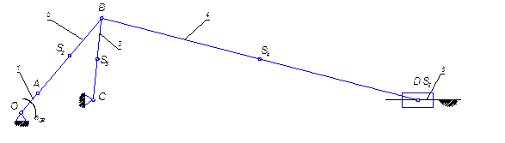

*Рисунок 1.*

***1.2. Построение положений механизма.***

*Для выполнения построения планов механизма выбираем масштабный коэффициент длин, определяемый по формуле:*



*где lOA - действительная длина звена ОА, м; OA – изображающий ее отрезок на чертеже, мм.*

*В левой верхней части листа строим 12 положений механизма, с шагом через 30 о. За первое начальное положение принимаем такое положение, при котором звенья 1 и 2 образуют одну прямую ОВ по длине равную ОВ=ОА+АВ.*

***1.3. Построение планов скоростей и определение действительных значений скоростей точек.***

*Найдем угловую скорость звена 1:*



*Определяем линейную скорость точки А:*



*По условию , следовательно линейная скорость точки А при всех положениях механизма будет одинаковой.*



*Строим план скоростей для второго положения механизма (т.к. при первом положении механизма будет присутствовать только скорость точки А, а остальные скорости точек будут равны 0).*

*На листе чертежа произвольно выбираем полюс скоростей Pv, и из полюса проводим отрезок длиной 44 мм перпендикулярно звену ОА, который является графическим аналогом скорости точки А. В конце вектора скорости обозначаем точку* ***а****.*

*Назначаем масштабный коэффициент плана скоростей по формуле:*



*Определяем скорости точки В. Для определения скоростей точки В составляем систему уравнений:*

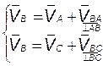

*Решая систему уравнений получим:*



*где, VA-известно по направлению и значению; VBA-неизвестно по значению, но известно по направлению; VBC- неизвестно по значению, но известно по направлению.*

*На плане скоростей из конца вектора VA проводим прямую перпендикулярно звену AB.*

*Из полюса скоростей PV проводим прямую перпендикулярно звену ВС. На их пересечении обозначаем точку* ***b****. Вектор* ***ab****- графический аналог скорости VBA и вектор* ***PVb-*** *графический аналог скорости VBC=VB.*

*Находим действительные значения VBA и VB:*



*Определяем скорости точки D. Для определения скоростей точки D, составляем уравнение:*



*где: VB-известно по направлению и по значению; VDB- известно по направлению, но неизвестно по значению; VD- известно по направлению, но неизвестно по значению. На плане скоростей из точки* ***b*** *проводим прямую, перпендикулярно звену BD. Из полюса скоростей Pv из проводим горизонтальную прямую (т.к. ползун 5, движется поступательно). На пересечении этих прямых обозначаем точку* ***d****. Вектор* ***PVD****- графический аналог скорости VD и вектор* ***bd****- графический аналог скорости VDB.*

*Находим действительные значения VD и VDB:*



*Определяем скорости точек центров масс звеньев. По условия, центры масс (на схеме механизма обозначены как S2, S3, S4, S5 ) находятся посередине звеньев   .*



*Определяем скорость точки S2. Из полюса скоростей PV, проведем прямую через середину отрезка* ***ab*** *и обозначим точку S2. Вектор PvS2 , будет графическим аналогом скорости VS2.*

*Определяем действительное значение скорости VS2:*



*Определяем скорость точки S3. Скорость точки S3 будет находиться на середине  отрезка PVb. Обозначим точку S3. Вектор PvS3 , будет графическим аналогом скорости VS3.*

*Определяем действительное значение скорости VS3:*



*Определяем скорость точки S4. Из полюса скоростей PV, проведем прямую через середину отрезка* ***bd*** *и обозначим точку S4. Вектор PvS4 , будет графическим аналогом скорости VS4.*

*Определяем действительное значение скорости VS4:*



*Определяем скорость точки S5. Так как точка S5 совпадает с точкой D, то и скорости  VD и VS5 будут равны. Следовательно, скорость VS5=0,74 м/с.*

*Определяем угловые скорости w звеньев механизма для данного положения.*

*Звено 1.*

*По условию w1 =const, следовательно у звена 1 угловая скорость во всех положениях будет постоянной:*



*Звено 2.*

*Угловая скорость звена 2 определяется по формуле:*



*где: ab – длина отрезка на плане скоростей, мм ; lAB – действительная длина звена 2, м;*

*mV – масштабный коэффициент плана скоростей.*

*Звено 3.*

*Угловая скорость звена 3 определяется по формуле:*



*где: cb – длина отрезка на плане скоростей, мм ; lBC – действительная длина звена 3, м;*

*mV – масштабный коэффициент плана скоростей.*

*Звено 4.*

*Угловая скорость звена 4 определяется по формуле:*



*где: bd – длина отрезка на плане скоростей, мм ; lBD – действительная длина звена 4, м;*

*mV – масштабный коэффициент плана скоростей.*

*Аналогично строятся планы скоростей и определяются скорости звеньев и точек для остальных положений механизма. Полученные значения заносим в таблицу 2.*

*Таблица 2.*

|  |  |  |  |  |  |  |  |  |  |  |  |  |  |
| --- | --- | --- | --- | --- | --- | --- | --- | --- | --- | --- | --- | --- | --- |
|  | | *Положения механизма* | | | | | | | | | | | |
| *1* | *2* | *3* | *4* | *5* | *6* | *7* | *8* | *9* | *10* | *11* | *12* |
| *VA* | *м/с* | *0.88* | *0.88* | *0.88* | *0.88* | *0.88* | *0.88* | *0.88* | *0.88* | *0.88* | *0.88* | *0.88* | *0.88* |
| *VB* | *м/с* | *0* | *0.73* | *1.0* | *1.02* | *0.89* | *0.67* | *0.37* | *0* | *0.49* | *1.18* | *1.79* | *1.24* |
| *VBA* | *м/с* | *0* | *0.184* | *0.24* | *0.54* | *0.77* | *0.94* | *0.99* | *0* | *0.46* | *0.42* | *1.59* | *1.75* |
| *VD* | *м/с* | *0* | *0.74* | *0.96* | *0.89* | *0.68* | *0.44* | *0.22* | *0* | *0.3* | *0.84* | *1.56* | *1.23* |
| *VDB* | *м/с* | *0* | *0.016* | *0.15* | *0.35* | *0.45* | *0.41* | *0.26* | *0* | *0.34* | *0.68* | *0.57* | *0.016* |
| *VS2* | *м/с* | *0* | *0.81* | *0.94* | *0.92* | *0.8* | *0.62* | *0.45* | *0* | *0.67* | *1.02* | *1.17* | *0.63* |
| *VS3* | *м/с* | *0* | *0.37* | *0.5* | *0.51* | *0.45* | *0.33* | *0.19* | *0* | *0.25* | *0.59* | *0.9* | *0.62* |
| *VS4* | *м/с* | *0* | *0.74* | *0.98* | *0.95* | *0.76* | *0.53* | *0.28* | *0* | *0.37* | *0.97* | *1.66* | *1.24* |
| *VS5* | *С-1* | *0* | *0.74* | *0.96* | *0.89* | *0.68* | *0.44* | *0.22* | *0* | *0.3* | *0.84* | *1.56* | *1.23* |
| *w1* | *С-1* | *7.3* | *7.3* | *7.3* | *7.3* | *7.3* | *7.3* | *7.3* | *7.3* | *7.3* | *7.3* | *7.3* | *7.3* |
| *w2* | *С-1* | *0* | *0.4* | *0.52* | *0.17* | *1.67* | *2.04* | *2.17* | *0* | *1.0* | *0.92* | *3.46* | *3.8* |
| *w3* | *С-1* | *0* | *1.88* | *2.59* | *2.63* | *2.29* | *1.71* | *0.95* | *0* | *1.26* | *3.04* | *4.59* | *3.18* |
| *w4* | *С-1* | *0* | *0.01* | *0.1* | *0.23* | *0.3* | *0.28* | *0.17* | *0* | *0.23* | *0.45* | *0.38* | *0.01* |

***1.4. Определение приведенной силы и момента сил сопротивления.***

*Для определения приведенной силы PПР , необходимо повернуть планы скоростей на 900 в сторону вращения ведущего звена 1. Приложим к соответствующим точкам все действующие силы: G2, G3, G4, PC1 и PC2.*

*Определим приведенную силу и момент сил сопротивления для второго положения механизма.*

*Найдем веса звеньев.*



*Приложим силы G2, G3, G4 к точкам S2, S3, S4. Приложим силу сопротивления PC. Так как движение ползуна 5 осуществляется справа на лево, то будет действовать сила PC2 (при движении в обратном направлении будет действовать сила РС1). Прикладываем силу РС2 к точке d , перпендикулярно вектору PVd, в противоположную сторону движения ползуна 5. Прикладываем искомую силу РПР к точке a, перпендикулярно вектору PVa в противоположную сторону вращения звена 1.*

*Определяем силу PПР по формуле:*

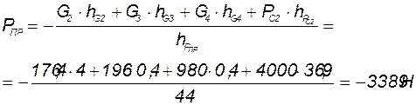

*где: hG2, hG3, hG4, hРС2, hРnp – плечи приложения сил, мм.*

*Определяем момент сил сопротивления МС по формуле:*



*Аналогично определяем силу PПР и момент сил сопротивления МС для остальных положений механизма. Результаты записываем в таблицу 3.*

*Таблица 3.*

|  |  |  |  |  |  |  |  |  |  |  |  |  |  |
| --- | --- | --- | --- | --- | --- | --- | --- | --- | --- | --- | --- | --- | --- |
|  | | *Положения механизма* | | | | | | | | | | | |
| *1* | *2* | *3* | *4* | *5* | *6* | *7* | *8* | *9* | *10* | *11* | *12* |
| *hG2* | *мм* | *0* | *4* | *11.3* | *25.37* | *32.6* | *30.74* | *20.31* | *0* | *16.07* | *33.55* | *35.46* | *20.98* |
| *hG3* | *мм* | *0* | *0.4* | *3.59* | *8.37* | *10.9* | *10.15* | *6.34* | *0* | *8.33* | *16.55* | *13.76* | *0.39* |
| *hG4* | *мм* | *0* | *0.4* | *3.59* | *8.37* | *10.9* | *10.15* | *6.34* | *0* | *8.33* | *16.55* | *13.76* | *0.39* |
| *hРс* | *мм* | *0* | *36.9* | *48.01* | *44.28* | *33.95* | *22.2* | *11.16* | *0* | *14.87* | *41.81* | *78.2* | *61.73* |
| *hРnр* | *мм* | *0* | *44* | *44* | *44* | *44* | *44* | *44* | *44* | *44* | *44* | *44* | *44* |
| *Pnp* | *Н* | *0* | *-3389* | *-4223* | *-3700* | *-2664* | *-1624* | *-763.7* | *0* | *-794* | *-2002* | *-3176* | *-2199* |
| *Mc* | *НÄм* | *0* | *-406.6* | *-506.8* | *-444* | *-319.7* | *-194.8* | *-91.64* | *0* | *-95.28* | *-240.3* | *-381.1* | *-263.9* |

***1.5. Определение приведенного момента инерции и момента инерции маховика.***

*За звено приведения принимается  входное звено (кривошип ОА) рычажного механизма.   Для каждого положения механизма приведенный момент инерции звеньев находится по формуле:*

*,*

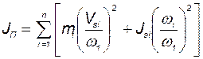

*где mi – масса звена i, Jsi – момент инерции звена i относительно оси, проходящей через центр масс Si звена, wi – угловая скорость звена i, Vsi – скорость центра масс звена i.*

*Рассчитаем Jп для первого положения механизма:*

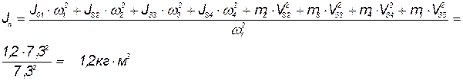

*Аналогично рассчитываем Jп для каждого положения, результаты расчетов заносим в таблицу 4.*

*Таблица 4.*

|  |  |  |  |  |  |  |  |  |  |  |  |  |  |
| --- | --- | --- | --- | --- | --- | --- | --- | --- | --- | --- | --- | --- | --- |
|  | | *Положения механизма* | | | | | | | | | | | |
| *1* | *2* | *3* | *4* | *5* | *6* | *7* | *8* | *9* | *10* | *11* | *12* |
| *Jп* | *кгÄм2* | *1,2* | *7,7* | *12,21* | *10,84* | *7,12* | *3,91* | *1,98* | *1,2* | *2,55* | *10,37* | *30,76* | *19,01* |
|  |  |  |  |  |  |  |  |  |  |  |  |  |  |

*Строим график момента сил сопротивления. Назначаем масштабные коэффициенты:*



*где L1-1 – длина координат абсцисс, мм*



*Откладываем значения моментов сил сопротивления и соединяем точки кривой.*

*Строим график изменения работ сил сопротивления и движущих сил. График строится путем интегрирования графика моментов сил сопротивления, отмечаем соответствующие точки и соединяем их кривой, которая будет графическим аналогом работы сил сопротивления АС. Первую и последнюю точки графика соединяем прямой, которая будет графическим аналогом работы движущих сил АД. Путем обратного интегрирования переносим эту прямую на график моментов сил сопротивления, которая будет графическим аналогом движущего момента МД.*

*Строим график изменения кинетической энергии. Находим изменение кинетической энергии на каждом участке, оно равняется разности работ приведенных моментов движущих сил  и сил сопротивления на каждом участке Аизб=АД-АС. Откладываем полученные значения но оси ординат для каждого положения и соединяем их кривой, которая будет графическим аналогом изменения кинетической энергии.*

*Строим график приведенных моментов инерции JП. Для построения графика ось ординат направляем горизонтально, т.е. поворачиваем график на 900. Принимаем масштабный коэффициент:*



*Стоим график приведенного момента инерции.*

*Строим диаграмму «энергия – масса» путем графического исключения параметра j из графиков изменения кинетической энергии механизма и приведенного момента инерции.*

*Для определения момента инерции маховика по заданному коэффициенту неравномерности движения d проводим касательные к графику «энергия – масса» под углами ymax и ymin к оси абсцисс, тангенсы которых определяются по формулам:*



*Определяем углы ymax и ymin :            ymax = 43,7Å      ymax = 40,3Å.*

*Проводим касательные прямые под полученными углами. В местах пересечения этих прямых с осью абсцисс ставим точки k и l.*

*Искомый момент инерции маховика определяется по формуле:*

*,*



*где kl – отрезок, отсекаемый проведенными касательными.*

***Момент инерции маховика:***



***2. Динамический анализ рычажного механизма***

*При динамическом анализе определяются реакции в кинематических парах механизма и уравновешивающий момент, приложенный к начальному звену, от действующих внешних сил и сил инерции.*

***2.1. Исходные данные.***

*Схема положения механизма (Рисунок 2.)*

*Таблица 5.*

|  |  |  |  |  |  |  |  |  |
| --- | --- | --- | --- | --- | --- | --- | --- | --- |
| *Размеры звеньев рычажного механизма* | | | | *Положение кривошипа при силовом расчете* | *Массы звеньев механизмов* | | | |
| *ОА* | *AB* | *BC* | *BD* | *f1* | *m2* | *m3* | *m4* | *m5* |
|  | | | |
| *м* | *м* | *м* | *М* | *град* | *кг* | *кг* | *кг* | *Кг* |
| *0.12* | *0.46* | *0.39* | *1.5* | *120* | *18* | *20* | *100* | *500* |

*Продолжение таблицы5*

|  |  |  |  |  |  |
| --- | --- | --- | --- | --- | --- |
| *Момента инерции звеньев* | | | | *Сила сопротивления при движении слева на право* | *Сила сопротивления при обратном ходе* |
|  |  |  |  | *Pc1* | *Pc2* |
|  |  |  |  | *кН* | *кН* |
| *1,2* | *0,5* | *1,2* | *40* | *1,5* | *4,0* |
|  |  |  |  |  |  |

*Рисунок 2.*

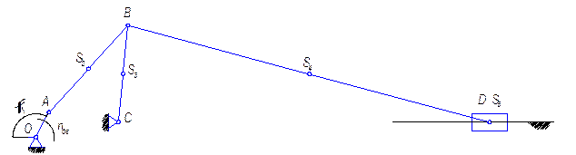

***2.2. Определение ускорений точек и угловых ускорений звеньев.***

*Строим план скоростей для заданного положения механизма (mV=0,01 ). Определяем угловые скорости звеньев.*



*Определяем ускорения точек.*

*Точка А.*

*Полное ускорение точка А можно записать в виде уравнения:*



*, где*



*aO=0 и*



*Для построения плана ускорений принимаем масштабный коэффициент*



*Выбираем полюс ускорений и проводим из полюса прямую параллельно звену ОА, ставим точку а’. Вектор Раа’ будет графическим аналогом нормального ускорения точки А.*

*Точка В.*

*Полное ускорение точки В можно записать в виде системы уравнений:*

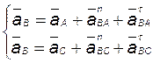

*Находим нормальное ускорение точки В относительно точки А*



*Проводим прямую из точки а’ параллельно звену АВ и откладываем нормальное ускорение точки В относительно А. Ставим точку n1.*

*Находим нормальное ускорение точки В относительно точки С*



*Проводим прямую из полюса ускорений параллельно звену ВС и откладываем нормальное ускорение точки В относительно С. Ставим точку n2.*

*Из точки п1 проводим прямую перпендикулярно звену АВ, а из точки n2 проводим прямую перпендикулярно звену ВС. На пересечении этих прямых ставим точку b’. Отрезок n1b’ будет графическим аналогом тангенциального ускорения точки В относительно точки А, а отрезок n2b’ будет графическим аналогом тангенциального ускорения точки В относительно точки С. Соединяем точки a’ и b’, отрезок a’b’ будет графическим аналогом ускорения точки В относительно А. Соединяем полюс ускорений с точкой b’, отрезок Pab’ будет графическим аналогом полного ускорения точки В.*

*Точка D.*

*Полное ускорение точки D можно записать в виде уравнения:*



*Найдем нормальное ускорение точки D относительно точки В*



*Проведем прямую из точки b’ параллельно звену BD и откладываем нормальное ускорение точки D относительно В. Ставим точку n3. Из точки n3 проводим прямую перпендикулярно звену BD, а из полюса ускорений проводим прямую параллельно направлению движения ползуна 5. На пересечении этих прямых ставим точку d’. Отрезок n3d’ будет графическим аналогом тангенциального ускорения точки D относительно точки В, а отрезок Pаd’ будет графическим аналогом полного ускорения точки D. Соединяем точки b’d’, отрезок b’d’ будет графическим аналогом ускорения точки D относительно точки B.*

*Определяем ускорения точек центров масс звеньев.*

*Проводим прямую из полюса Pa через середину отрезка a’b’, ставим точку s2. Отрезок Pas2 будет графическим аналогом ускорения точки S2. На середине отрезка Pab’ ставим точку S3, отрезок Pas3 будет графическим аналогом ускорения точки S3, Проводим прямую из полюса Pa через середину отрезка b’d’ , на пересечении ставим точку S4. Отрезок PaS4 будет графическим аналогом ускорения точки S4. Ускорение точки S5 будет равно полному ускорению точки D.*

*Полученные результаты ускорений центров масс и тангенциальных ускорений заносим в таблицу 6.*

*Таблица 6.*

|  |  |  |  |  |  |  |
| --- | --- | --- | --- | --- | --- | --- |
|  |  |  |  |  |  |  |
| *м/с2* | *м/с2* | *м/с2* | *м/с2* | *м/с2* | *м/с2* | *м/с2* |
| *6,35* | *5,17* | *10,41* | *10,5* | *11.61* | *10.33* | *0,72* |

*Определяем угловые ускорения звеньев механизма.*



***2.3. Определение сил инерции и моментов сил инерции звеньев.***

*Силы инерции звеньев определяются по формуле:*



*где  - масса звена, - ускорение центра массы звена*



*Сила инерции 2 звена*



*Сила инерции 3 звена*



*Сила инерции 4 звена*



*Сила инерции 5 звена*



*Моменты сил инерции звеньев определяются по формуле:*



*где JSi – момент инерции звена, ei – угловое ускорение звена.*

*Момент сил инерции 2 звена*



*Момент сил инерции 3 звена*



*Момент сил инерции 4 звена*



*На звене 1 момент сил инерции равен 0, так как угловое ускорение равно 0.*

***2.4. Построение планов сил. Определение реакции в кинематических парах механизма и***

***уравновешивающего момента.***

***Структурная группа 4-5.***

*Изображаем на листе структурную группу 4-5 в заданном положении для расчета. Прикладываем к звеньям все действующие внешние силы, моменты и реакции опор. Составляем уравнение суммы моментов всех сил относительно точки D:*



*Находим реакцию*



*Выбираем полюс для построения плана сил. Определяем масштабный коэффициент плана сил по формуле:*



*где - действительное значении реакции ( Н ), - длина отрезка изображающего реакцию ( мм ).*



*Строим план сил с учетом масштабного коэффициента. Из плана сил находим неизвестные реакции путем умножения длины отрезка изображающего реакцию на масштабный коэффициент. Результаты заносим в таблицу 7.*

*Таблица 7.*

|  |  |  |  |  |  |  |
| --- | --- | --- | --- | --- | --- | --- |
|  |  |  |  |  |  |  |
| *н* | *н* | *н* | *н* | *н* | *н* | *н* |
| *365,2* | *10752* | *10758* | *10758* | *9490,2* | *9490,2* | *2777,7* |

***Структурная группа 2-3.***

*Изображаем на листе структурную группу 2-3 в заданном положении для расчета. Прикладываем к звеньям все действующие внешние силы, моменты и реакции опор. Составляем уравнение суммы моментов всех сил относительно точки В:*

*Звено 2.*



*Находим реакцию*



*Звено 3.*



*Находим реакцию*



*Строим план сил с учетом масштабного коэффициента. Из плана сил находим неизвестные реакции путем умножения длины отрезка изображающего реакцию на масштабный коэффициент. Результаты заносим в таблицу 8.*

*Таблица 8.*

|  |  |  |  |  |  |  |  |
| --- | --- | --- | --- | --- | --- | --- | --- |
|  |  |  |  |  |  |  |  |
| *н* | *н* | *н* | *н* | *н* | *н* | *н* | *Н* |
| *49,9* | *19113,78* | *18113,85* | *18113,85* | *21,3* | *17072,16* | *17072,18* | *18140,22* |

***Структурная группа Ведущее звено.***

*Изображаем на листе структурную группу ведущее звено в заданном положении для расчета. Прикладываем к звеньям все действующие внешние силы, моменты и реакции опор. Составляем уравнение суммы моментов всех сил относительно точки О:*



*Находим уравновешивающую силу РУ:*



*Находим уравновешивающий момент по формуле:*



***2.5. Рычаг Жуковского.***

*Возьмем план скоростей и повернем его на 90Å вокруг полюса в сторону вращения ведущего звена. Нанесем на него все действующие силы. Сумма моментов даст нам уравновешивающий момент.*

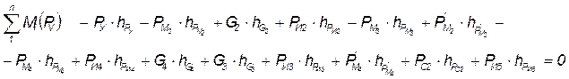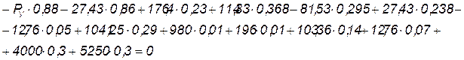

*Сравним между собой момент полученный при силовом расчете с моментом на рычаге:*



***3. Проектирование кинематической схемы планетарного редуктора и построение картины эвольвентного зацепления.***

***3.1. Исходные данные.***

*Исходные данные для расчета в таблице 9. Схема планетарного редуктора и простой ступени редуктора (Рисунок 2.)*

*Таблица 9.*

|  |  |  |  |  |  |
| --- | --- | --- | --- | --- | --- |
| *Частота вращения двигателя* | *Частота вращения на выходном валу* | *Модуль зубчатых колес планетарной ступени редуктора* | *Число зубьев простой передачи редуктора* | | *Модуль зубьев z1 и z2* |
| *пДВ* | *n1* | *mI* | *z1* | *z2* | *m* |
| *1350* | *70* | *6* | *13* | *39* | *10* |

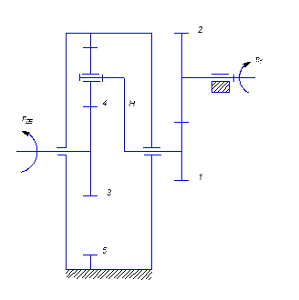

*Рисунок 3.*

***3.2. Расчет и проектирование кинематической схемы планетарного редуктора.***

*Определяем передаточное отношение редуктора*



*Определяем передаточное отношение простой пары 1-2*



*Определяем передаточное отношение планетарного редуктора*



*Из условия соостности и формулы для передаточного отношения  выразим отношение .*

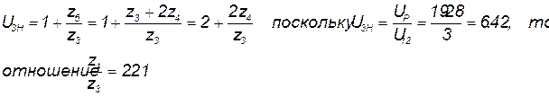

*Определяемся, что колесо 3 меньшее и задаемся значением числа зубьев z3   (  из условия zмин ≥15). Устанавливаем число зубьев z3=17.*

*Определяем число зубьев z4.*



*Устанавливаем число зубьев z4=37*

*Определяем число зубьев z5.*



*Окончательно передаточное отношение U3H ,будет равно:*



*Определяем число сателлитов из условия сборки   ,где q – целое число*



*Проверяем число сателлитов по условию соседства*

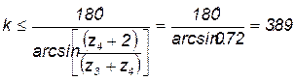

*Условие соседства выполняется, следовательно устанавливаем число сателлитов 3.*

***3.2. Расчет и построение эвольвентного зацепления.***

*Окружной шаг по делительной окружности*



*Угловой шаг*

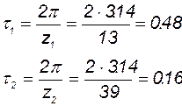

*Радиусы делительных окружностей*



*Радиусы основных окружностей (угол профиля зуба a=20Å)*

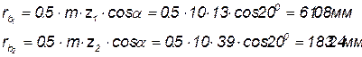

*Относительные смещения инструментальной рейки*

*при z1<17*



*при z2>17*



*Толщина зуба по делительной окружности*

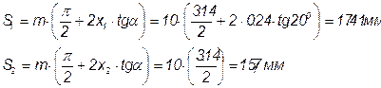

*Угол зацепления*

*Угол зацепления определяется по таблице инволют. Инволюта угла зацепления определяется по формуле:*



*по таблице инволют определяем угол зацепления*



*Радиусы начальных окружностей*

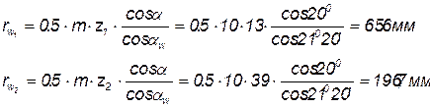

*Межосевое расстояние*



*Радиусы окружностей впадин*



*Радиусы окружностей вершин*



*Коэффициент перекрытия*



*где*

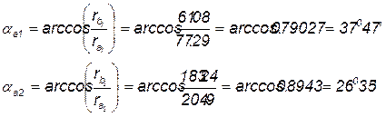

*окончательно коэффициент перекрытия*

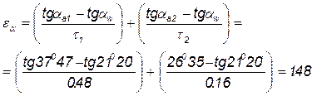

*По рассчитанным данным строим картину эвольвентного зацепления.*

***4. Синтез кулачкового механизма.***

***4.1. Исходные данные.***

*Исходные данные для расчета в таблице 10. Схема кулачкового механизма (рисунок 3), закон изменения аналога ускорения кулачкового механизма (рисунок 4).*

*Таблица 10.*

|  |  |  |  |  |  |  |
| --- | --- | --- | --- | --- | --- | --- |
| *Длина коромысла кулачкового механизма* | *Угловой ход коромысла* | *Фазовые углы поворота*  *кулачка* | | | *Допускаемый угол давления* | *Момент инерции коромысла* |
| *L, мм* | *yмах* | *fп* | *fо* | *Ifвв* | *Jдоп* | *Jk, кгÄм2* |
| *110* | *25Å* | *60Å* | *30Å* | *60Å* | *35Å* | *0.02* |

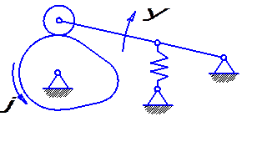

*Рисунок 3.*

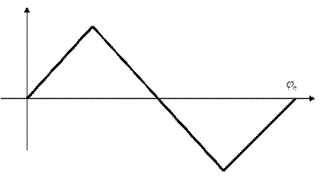

*Рисунок 4.*

***4.2. Построение графиков.***

*Строим график графического аналога ускорения   . По оси ординат откладываем аналог ускорения, а по оси абсцисс угол поворота кулачка f.*



*Определяем масштабный коэффициент*



*Интегрируя график аналога ускорения, строим график аналога скорости. Проинтегрировав график аналога скорости, построим график перемещения выходного звена.*

*Определим масштабные коэффициенты.*

*Масштабный коэффициент для углового хода коромысла yмах.*



*где, - максимальное значение с оси ординат, мм.*



*Масштабный коэффициент для аналога скорости.*



*где, h – полюсное расстояние, мм.*

***4.3. Определение минимального радиуса. и построение профиля кулачка.***

*4.3.1. Определяем минимальный радиус кулачка по допускаемому углу давления qдоп путем графического определения области возможного расположения центра вращения кулачка.*

*Из графика определяем Rмин=120 мм. Строим центровой профиль кулачка. Определяем радиус ролика из условия*



*После определения радиуса ролика строим конструктивный профиль кулачка, как огибающая семейства окружностей радиуса rр, центры которых расположены на центровом профиле.*

*Использованная литература:*

1. *Артоболевский И.И. Теория механизмов и машин. М.: Наука, 1998*
2. *Курсовое проектирование по теории механизмов и машин/ Под ред. Г.Н. Девойнова. –Мн.: Высш. шк., 1986.*
3. *Левитский Н.И. Теория механизмов и машин. – М., Высш. шк., 1990.*
4. *Левитская О.Н., Левитский Н.И. Курс теории механизмов и машин.-М.:Высш.шк.,1985*
5. *Попов С.А., Тимофеев Г.А. курсовое проектирование по теории механизмов и машин. –М.:Высш.шк.,1998.*
6. *Теория механизмов и машин и механика машин/ Под ред. К.В.Фролова. – М .: Высш.шк.,1998.*